SPOLU AŽ DO KONCA
2. ročník bežeckého preteku Svetového dňa hospicovej a paliatívnej starostlivosti – 12. októbra 2018
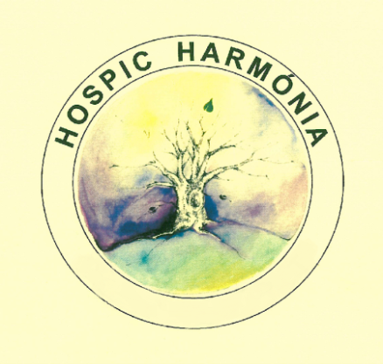
.
SPOLU AŽ DO KONCA

12. október 2018

Slovenské Nové Mesto

Svetový deň hospicovej a paliatívnej starostlivosti sa pripomína od roku 2005 a je iniciovaný charitatívnou organizáciou HelptheHospices vo Veľkej Británii. Deň je určený na oslavu a podporu hospicovej a paliatívnej starostlivosti na celom svete. Hospic je moderné zdravotnícke zariadenie poskytujúce liečbu nevyliečiteľne chorým, ktorí nereagujú na kuratívnu liečbu a je u nich indikovaná liečba symptomatická - paliatívna. Cieľom hospicovej a paliatívnej starostlivosti je pokračovať aj po úmrtí chorého v starostlivosti o rodinu, byť s príbuznými v prípade potreby v kontakte a poskytovať pozostalým pomoc počas období zármutku.
Termín pretekov: 12. október 2018 (piatok), v deň Svetového dňa hospicovej
a paliatívnej starostlivosti
Miesto štartu: ul. Školská, Slovenské Nové Mesto - základná škola
Štart: hromadný štart o 17.00 hod spred Základnej školy v Slovenskom Novom Meste
Usporiadateľ podujatia:
Občianske združenie Hospic Harmónia Slovenské Nové Mesto
Mgr. Editka Takáčová, Hlavná 97/94, Slovenské Nové Mesto
Informácie: e-mail: hospicharmonia@post.sk
tel. č.: 0918 636 338
Registrácia :
- na mieste preteku
- na e-mailovej adrese : hospicharmonia@post.sk

Štartovací balíček pre každého jednotlivca zahŕňa:
- pamätná medaila,
- pamätné štartovacie číslo,
- prekvapenie od partnerov,
- občerstvenie (originálny maďarský guľáš, tokajské víno, burčiak,)
- sladké prekvapenie

Štartovné: 5 €
Platba: v hotovosti na mieste konania preteku
Bežecká kategória je rovnaká pre mužov a ženy. Dĺžka bežeckej trate je 6 km.

Časový harmonogram:
od 15:30 registrácia pretekárov (vstupný vestibul Základnej školy v Slovenskom
Novom Meste)
17:00 ŠTART
18:00 predpokladaný čas dorazenia pretekárov do cieľa
18:00 - 18:30 individuálny presun do Hospic Harmónia, Hlavná 97/94, Slovenské Nové
Mesto
18:30 VYHLÁSENIE ABSOLÚTNYCH VÍŤAZOV
od 18:45 občerstvenie a voľný program v priestoroch Hospicu Harmónia, Slovenské
Nové Mesto
Parkovanie:
- Parking 1: Dom smútku, Slovenské Nové Mesto,
- Parking 2: Gréckokatolícky kostol, Slovenské Nové Mesto,
- Parking 3: Rímskokatolícky kostol, Slovenské Nové Mesto.
Trať:
Hlavná trasa povedie po cyklistickej trase zo Školskej ulice s pokračovaním na ceste III. triedy smerom na Karolov dvor.
- Mapa trate + farebné označenie
Ceny a odmeny:
- pamätná medaila pre každého po dobehnutí do cieľa,
- víťazná trofej pre 1., 2. a 3.miesto - kategória muži
- víťazná trofej pre 1., 2. a 3.miesto - kategória ženy

Upozornenia:
- všetci účastníci behu štartujú na vlastnú zodpovednosť!
- pred samotným štartom odporúčame absolvovať lekársku prehliadku a zdravotné poistenie,
- organizátor nepreberá zodpovednosť za škody na majetku alebo zdraví súvisiace s cestou, pobytom a účasťou pretekára na športovom podujatí,
- pri prezentácii je každý povinný odovzdať podpísané tlačivo „Prehlásenie o zdravom stave a osobnej zodpovednosti“. Bez neho nebude štart umožnený!,
- pretekári sú povinní dodržiavať pravidlá cestnej premávky, a to podľa príslušného ustanovenia zákona č. 8/2019 Z. z. o cestnej premávke,
- kompletný štartovací balíček zaručíme všetkým pretekárom, ktorí uhradia štartovné v hotovosti na mieste konania preteku
- pamätná medaila sa odovzdáva každému účastníkovi až po dobehnutí do cieľa,
- beží sa za každého počasia!

Cieľ podujatia:
- zvýšenie povedomia verejnosti, získanie finančných prostriedkov na podporu rozvoja hospicovej a paliatívnej starostlivosti, zvýšenie jej dostupnosti v oblasti teoretickej a praktickej v našom okrese.

